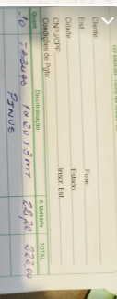

Luana Ester Ramos, Rua 26 de Setembro, 20, Bairro Ervatal

